**Exercice 8.1**

Écrivez un algorithme remplissant un tableau de 6 sur 13, avec des zéros.

**DÉBUT**

**pour i = 1 jusqu'à 6 FAIRE**

**POUR j = 1 jusqu'à 13 FAIRE**

**tab [i] [j] = 0**

**finpour**

**finpour**

**ECRIRE tab**

**FIN**

### Exercice 8.2

Quel résultat produira cet algorithme ?

Tableau X[1, 2] en Entier

Variables i, j, val en Entier

Début

Val ← 1

Pour i ← 0 à 1

Pour j ← 0 à 2

X[i, j] ← Val

Val ← Val + 1

j Suivant

i Suivant

Pour i ← 0 à 1

Pour j ← 0 à 2

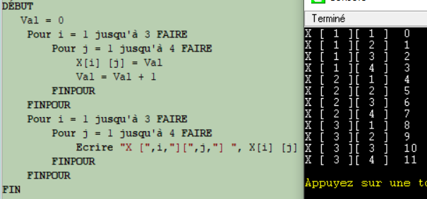 Ecrire X[i, j]

j Suivant

i Suivant

Fin

**RESOLUTION AVEC L’ARP**

**DÉBUT**

**Val = 0**

**Pour i = 1 jusqu'à 3 FAIRE**

**Pour j = 1 jusqu'à 4 FAIRE**

**X[i] [j] = Val**

**Val = Val + 1**

**FINPOUR**

**FINPOUR**

**Pour i = 1 jusqu'à 3 FAIRE**

**Pour j = 1 jusqu'à 4 FAIRE**

**Ecrire "X [",i,"][",j,"] ", X[i] [j]**

**FINPOUR**

**FINPOUR**

**FIN**

### Exercice 8.3

Quel résultat produira cet algorithme ?

Tableau X[1, 2] en Entier

Variables i, j, val en Entier

Début

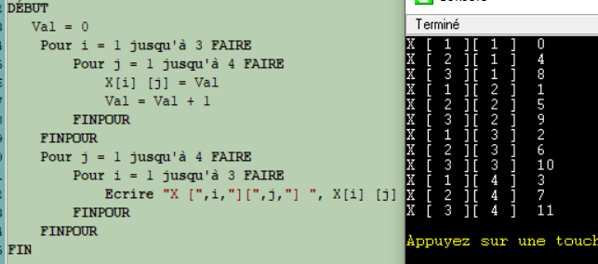Val ← 1

Pour i ← 0 à 1

Pour j ← 0 à 2

X[i, j] ← Val

Val ← Val + 1

j Suivant

i Suivant

Pour j ← 0 à 2

Pour i ← 0 à 1

Ecrire X[i, j]

i Suivant

j Suivant

Fin

**CORRIGE AVEC L’ARP**

**DÉBUT**

**Val = 0**

**Pour i = 1 jusqu'à 3 FAIRE**

**Pour j = 1 jusqu'à 4 FAIRE**

**X[i] [j] = Val**

**Val = Val + 1**

**FINPOUR**

**FINPOUR**

**Pour j = 1 jusqu'à 4 FAIRE**

**Pour i = 1 jusqu'à 3 FAIRE**

**Ecrire "X [",i,"][",j,"] ", X[i] [j]**

**FINPOUR**

**FINPOUR**

**FIN**

### Exercice 8.4

Quel résultat produira cet algorithme ?

Tableau T[3, 1] en Entier

Variables k, m, en Entier

Début

Pour k ← 0 à 3

Pour m ← 0 à 1

T[k, m] ← k + m

m Suivant

k Suivant

Pour k ← 0 à 3

Pour m ← 0 à 1

Ecrire T[k, m]

m Suivant

k Suivant

Fin

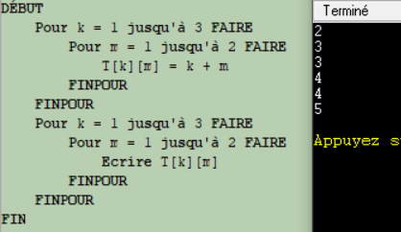**DÉBUT**

**Pour k = 1 jusqu'à 3 FAIRE**

**Pour m = 1 jusqu'à 2 FAIRE**

**T[k][m] = k + m**

**FINPOUR**

**FINPOUR**

**Pour k = 1 jusqu'à 3 FAIRE**

**Pour m = 1 jusqu'à 2 FAIRE**

**Ecrire T[k][m]**

**FINPOUR**

**FINPOUR**

FIN

### Exercice 8.5

Mêmes questions, en remplaçant la ligne :

T[k, m] ← k + m

par

T[k, m] ← 2 * k + [m + 1]

puis par :

T[k, m] ← [k + 1] + 4 * m